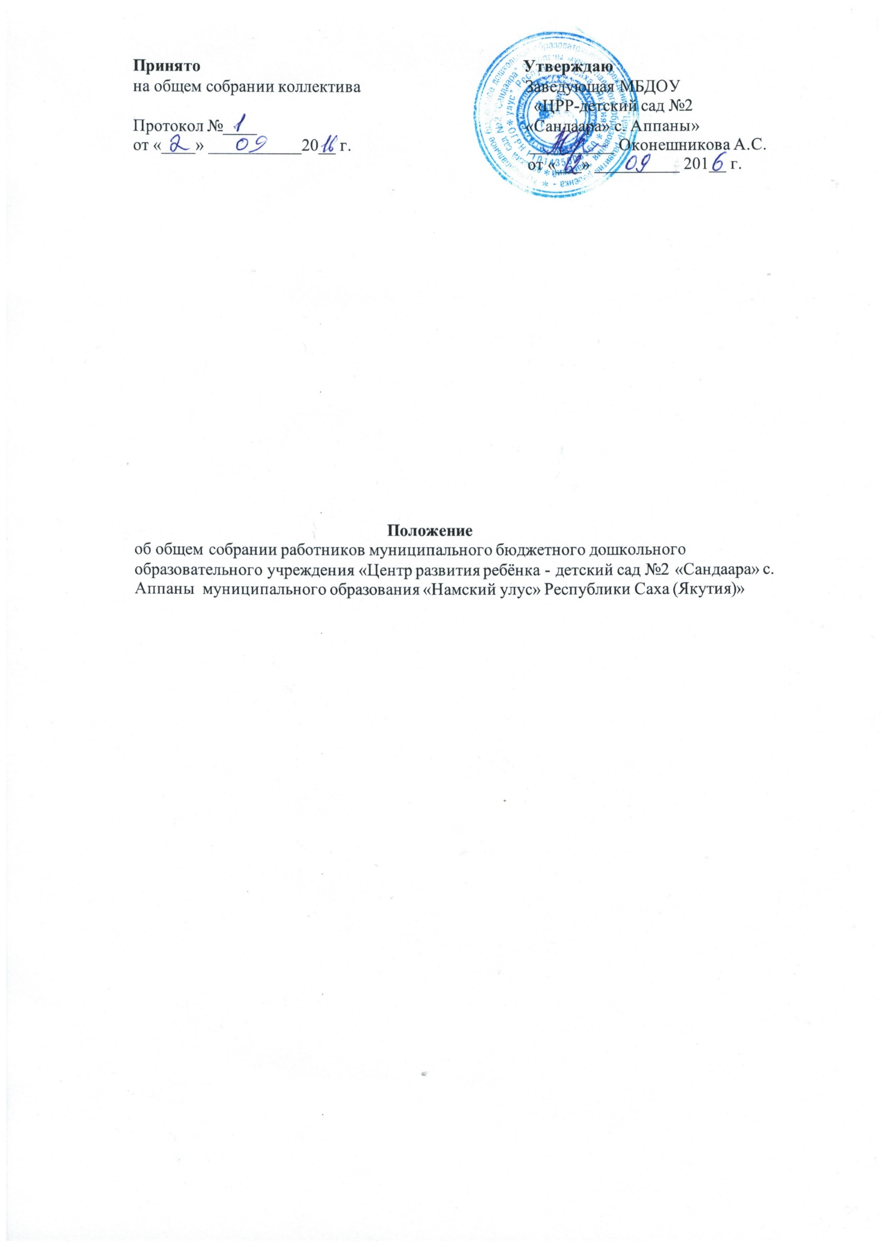Принято Утверждаю
на общем собрании коллектива Заведующая МБДОУ
«ЦРР-детский сад №2
Протокол №____ «Сандаара» с. Аппаны»
от «____» ___________20__ г. __________ Оконешникова А.С.
от «___» __________ 201__ г.

Положение
об общем собрании работников муниципального бюджетного дошкольного образовательного учреждения «Центр развития ребёнка - детский сад №2 «Сандаара» с. Аппаны муниципального образования «Намский улус» Республики Саха (Якутия)»

1.Общие положения
1.1. Настоящее положение разработано для Муниципального бюджетного дошкольного образовательного учреждения «Центр развития ребёнка - детский сад №2 «Сандаара» с. Аппаны муниципального образования «Намский улус» Республики Саха (Якутия)»
в соответствии с Федеральным законом от 21.12.2012 г. №273 ФЗ «Об образовании в Российской Федерации», Уставом ДОУ.
1.2. Органом самоуправления ДОУ является общее собрание работников ДОУ.
1.3. Общее собрание работников ДОУ представляет интересы всего персонала коллектива.
1.4. Общее собрание работников ДОУ возглавляется председателем общего собрания.
1.5. Решение общего собрания ДОУ принятые в пределах его полномочий и в соответствии с законодательством, обязательны для исполнения администрацией, всеми членами коллектива.
1.6. Изменения и дополнения в настоящее положение вносятся общим собранием и принимают на его заседании.
1.7. Срок данного положения не ограничен, положение действует до принятия нового.
2. Основные задачи общего собрания работников.
2.1.Общее собрание работников содействует осуществлению управленческих начал, развитию инициативы трудового коллектива.
2.2. Общее собрание реализует право на самостоятельность ДОУ в решении вопросов, способствующих оптимальной организации образовательного процесса и финансово-хозяйственной деятельности.
2.3. Общее собрание работников ДОУ содействует расширению коллегиальных, демократических форм управления и воплощения в жизнь государственно-общественных принципов.
3. Компетенции общего собрания работников ДОУ.
3.1. Общее собрание работников:
- принимает Устав ДОУ, изменения в Устав;
- утверждает Коллективный договор;
- принимает правила внутреннего трудового распорядка ДОУ;
- принимает положения об оплате труда, о распределении стимулирующих выплат и иные локальные акты,
- обсуждает вопросы состояния трудовой дисциплины в ДОУ и мероприятия по ее укреплению, рассматривает факты нарушения трудовой дисциплины работниками ДОУ;
- обсуждает вопросы охраны и безопасности условий труда работников, охраны жизни и здоровья воспитанников ДОУ;
- рассматривает вопросы, связанные с укреплением и развитием материально-технического оснащения ДОУ, осуществляемыми в пределах предоставляемых Учредителем финансовых средств;
- знакомится с итоговыми документами по проверке государственными и муниципальными органами деятельности Учреждения;
- заслушивает отчеты администрации ДОУ о выполнении мероприятий по устранению недостатков в работе;

4. Права общего собрания работников ДОУ.
4.1 Общее собрание работников ДОУ имеет право:
принимать решения при наличии на собрании не менее 2/3 работников ДОУ,
выходить с предложениями и заявлениями на руководителя, в органы муниципальной и государственной власти, в общественные организации.
4.2 Каждый член общего собрания работников ДОУ имеет право:
потребовать обсуждения общим собранием любого вопроса, касающегося деятельности ДОУ, если его предложение поддержит не менее одной трети членов собрания;
при несогласии с решением общего собрания работников высказать свое мотивированное мнение, которое должно быть занесено в протокол.
5. Организация управления общим собранием работников ДОУ.
5.1. В состав общего собрания входят все работники ДОУ,
5.2. На заседание общего собрания работников могут быть приглашены представители, общественных организаций, органов муниципального и государственного управления. Лица, приглашенные на собрание, пользуются правом совещательного голоса, могут вносить предложения и заявления, участвовать в обсуждении вопросов, находящихся в их компетенции.
5.3 Решение считается принятым, если за него проголосовало не менее половины присутствующих работников ДОУ,
5.4. Общее собрание работников ДОУ избирает председателя и секретаря собрания.
5.5 Председатель общего собрания работников:
- организует деятельность общего собрания;
- информирует всех работников о предстоящем заседании не менее чем за 30
дней до его проведения;
- организует подготовку и проведение заседания;
- определяет повестку собрания;
- контролирует выполнение решений.
5.6. Общее собрание работников собирается не реже 2 раз в календарный год.
5.7. Внеочередное общее собрание работников ДОУ может быть проведено по инициативе заведующего или работников ДОУ в количестве не менее 20 % от общего числа,
5.8 Решение общего собрания принимается открытым голосованием.
5.9 Решение общего собрания обязательно для выполнения всех работников ДОУ.

6. Взаимосвязь с другими органами самоуправления ДОУ.
6.1 Общее собрание работников ДОУ организует взаимодействие с другими органами самоуправления ДОУ: Управляющим советом, Родительским собранием и Советом родителей:
через участие представителей работников в заседаниях Управляющего совета ДОУ, Совета родителей ДОУ, общего Родительского собрания,
внесение предложений и дополнений по вопросам, рассматриваемым на заседаниях Педагогического совета и Совета родителей ДОУ.

7. Ответственность общего собрания работников ДОУ.
7.1 Общее собрание работников ДОУ несет ответственность:
за выполнение не в полном объеме или невыполнение закрепленных за ним задач и компетенций;
за соответствие принимаемых решений законодательству РФ, нормативно-правовым актам.
8. Делопроизводство общего собрания работников ДОУ.
8.1. Заседания общего собрания работников ДОУ оформляются протоколом.
8.2. В книге протоколов фиксируются:
- дата проведения;
-количественное присутствие (отсутствие) работников;
- приглашенные лица (Ф.И.О, должность);
- повестка дня;
- ход обсуждения вопросов;
- предложения, рекомендации и замечания работников и приглашенных
лиц;
- результаты голосования;
решение;
8.3 Протоколы подписываются председателем и секретарем общего собрания.
8.4 Нумерация протоколов ведется от начала учебного года.
8.5 Книга протоколов общего собрания работников ДОУ нумеруется постранично, прошнуровываются, скрепляются подписью заведующего и печатью ДОУ.
8.6 Книга протоколов общего собрания работников ДОУ хранится в делах учреждения и передается по акту.

